媽媽的家鄉菜 201邱銘偉
放假兒童節媽媽說他要做一道家鄉菜，白斬雞。媽媽先到市場買一隻新鮮的雞，拿出一個鍋子，倒入水。然後再加一些紅棗，在把雞洗好放進鍋子裡，開起小火，等了兩個小時，我聞到白斬雞的香氣，白斬雞好了，再把他切很小很小，再煮一些小菜上菜了。我一來就吃雞肉，嬤嬤說: 「慢慢吃。」哇!媽媽煮的白斬雞好香喔!雞肉好嫩雞皮好滑喔!雞肉發出誘人的香氣，讓人很有食慾。媽媽做的家鄉菜白斬雞真的很美味、很好吃，感覺回到外婆家的白斬雞的味道，我喜歡媽媽做的家鄉菜-白斬雞，因為有媽媽的家鄉味，我喜歡媽媽的家鄉。

媽媽的家鄉菜 304林品潔
我的媽媽來自中國湖南，湖南幾乎都是吃辣的口味，比如:「剁椒魚頭」、「麻辣小龍蝦」和「小魚干貝辣椒醬」等等。
媽媽最常做的菜是「剁椒魚頭」，因為爸爸很愛吃，而且做法又很簡單，材料有大頭魚、剁辣椒、蔥、薑、蒜和香菜，做法是將大頭魚用米酒和醬油先醃漬半小時，然後把醃漬好的大頭魚放在盤子上，鋪上一層剁辣椒、薑和蒜，就可以放在蒸架上蒸八到十分鐘，最後一個步驟是放上蔥花和香菜，再淋上一層熱油就完成一到美味又簡單的美食了，聽媽媽說，湖南的餐廳一定會有這道招牌菜。
從媽媽做的菜其實可以看出是以辣為主，但是現在為了我們，炒菜幾乎都不辣，但她吃飯時都會沾自製的辣椒醬，由此可見媽媽還是很思念家鄉，所以我一定要好好孝順父母，長大後要常常戴媽媽回娘家看一看，一解媽媽的思鄉之情。

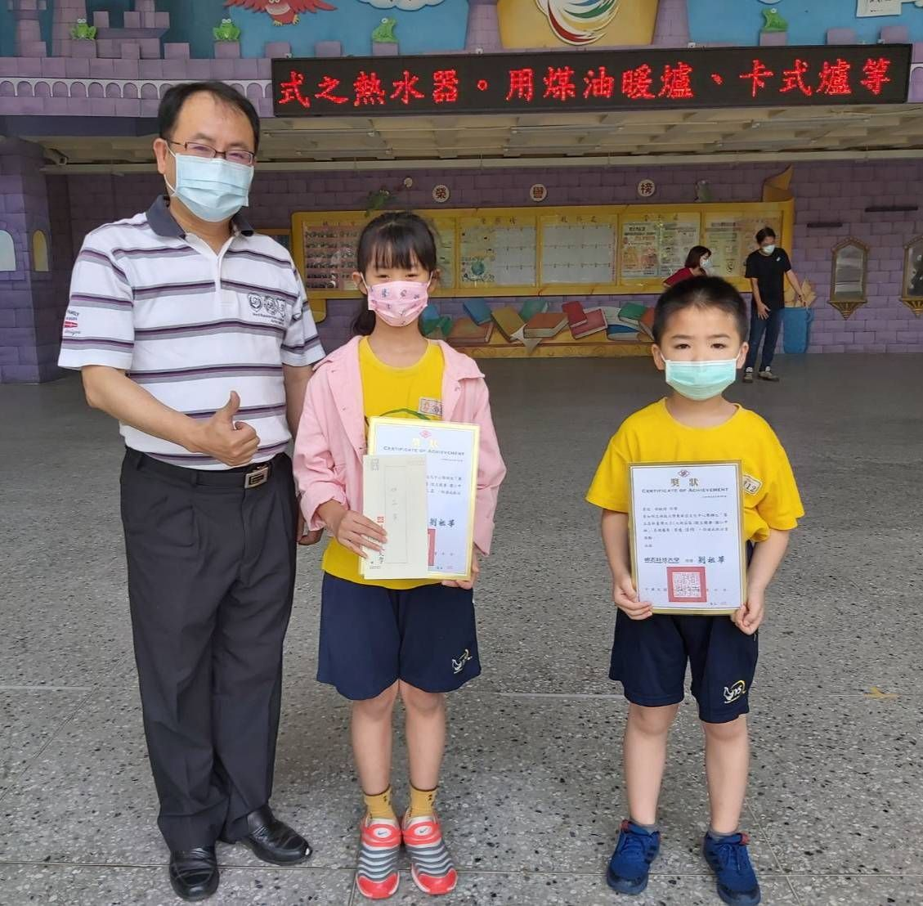

第五屆新台灣之子徵文競賽本校分別榮獲國小甲組第二名林品潔及佳作邱銘偉，由校長親自頒獎。

